Görbe Tamás Ferenc
Kivételesen szép szimmetriák

Történeti háttér: A komplex számtest feletti féligegyszerű Lie-algebrák osztályozása sokak szerint a matematika egyik páratlan eleganciájú és fontosságú gyöngyszeme, melyet elsőként Wilhelm Killing írt le 1888-1890 között megjelenő dolgozataiban. Ezt tette precízzé Élie Cartan 1894-es Ph.D. disszertációjában, aki a valós esetet is kidolgozta. 1947-ben az akkor 22 éves Eugene Dynkin munkája nyomán modern, letisztult formát nyert az osztályozás. Eszerint bármely komplex féligegyszerű Lie-algebra felbontható olyan egyszerű „építőkockák összegére”, amelyek négy, végtelen sok elemet tartalmazó családba rendezhetőek. Ezek jele A(n), B(n), C(n), D(n), ahol n tetszőleges pozitív egész szám, azonban létezik öt kivételes, egyik fenti családba sem tartozó Lie-algebra, jelben E(6) E(7), E(8), F(4), G(2). Az osztályozás matematikai bizonyításban kulcsszerepet kapnak a minden információt magukban hordozó gyökrendszerek, amelyek a számok által jelzett dimenziós térben vektorok nagy szimmetriával bíró konfigurációi.

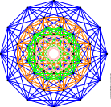 | 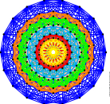 | 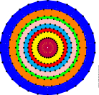 | 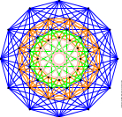 | 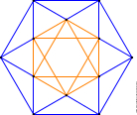

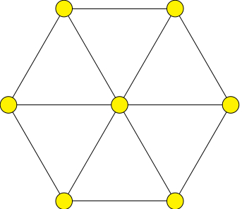
Hogyan készült? Egy kocka sokféle árnyékot vethet, de a maximális szimmetriával rendelkező vetületet csupán néhány kitüntettet irányból, nevezetesen a négy testátló bármelyikével párhuzamosan világítva kaphatjuk meg. Lásd a mellékelt ábrát. Ez az eljárás magasabb dimenziókra is általánosítható, így az E(6), E(7), E(8), F(4), G(2) kivételes gyökrendszerek „legszimmetrikusabb árnyéka” is elkészíthető. A bemutatott fonalgrafikák gombostűi által jelölt pontok is így keletkeztek. Még a vetítés előtt minden gyökvektort összekötöttünk legközelebbi társaival, így jöttek létre a pontokat összekötő élek. További érdekesség, hogy a bal-jobb szimmetria miatt minden pontnál páros sok egyazon színű él fut össze, ezért ha a megfelelő körre illeszkedő pontok közül bármely kettő elérhető egymásból az adott szín mentén, akkor egyetlen (nagyon hosszú) cérnaszálból ismétlés nélkül húzható be minden él. A gráfelméletben ezt nevezik Euler-körnek.

A fenti leírás poszter változatban is elérhető az alábbi címen:
http://www.staff.u-szeged.hu/~tfgorbe/szimmetriak-poszter-tfgorbe.pdf [PDF, 3.9 MB]

